3. Booking Management (Nassim Kerkeni)
HiddenPath • Microservice

1. Conception

1.1 Responsabilités
Le service Booking Management assure les fonctions suivantes :
- Créer une réservation pour une expérience touristique.
- Consulter les détails d’une réservation et les réservations d’un utilisateur.
- Vérifier les informations et le prix de l’expérience auprès de Experience Management Service.
- Vérifier la disponibilité du guide et du créneau auprès de Guide & Availability Service.
- Confirmer ou annuler une réservation et gérer son statut.
- Enregistrer le nombre de participants et le prix total de la réservation.

1.2 Entités
Le modèle repose sur deux entités et un type énuméré :
- Booking : id, userId, experienceId, bookingDate, numberOfParticipants, totalPrice et status.
- BookingParticipant : id, fullName et email ; représente une personne rattachée à une réservation.
- BookingStatus : PENDING, CONFIRMED, CANCELLED et COMPLETED.

1.3 Base de données
Le service dispose de sa propre base de données PostgreSQL (booking_db). Le modèle de données repose sur Booking et BookingParticipant, reliées par une relation un-à-plusieurs : une réservation contient un ou plusieurs participants.
Les champs userId et experienceId sont des références externes vers User & Reputation Service et Experience Management Service. Ils ne sont pas des clés étrangères vers les bases de données des autres microservices.

1.4 Diagramme de classes
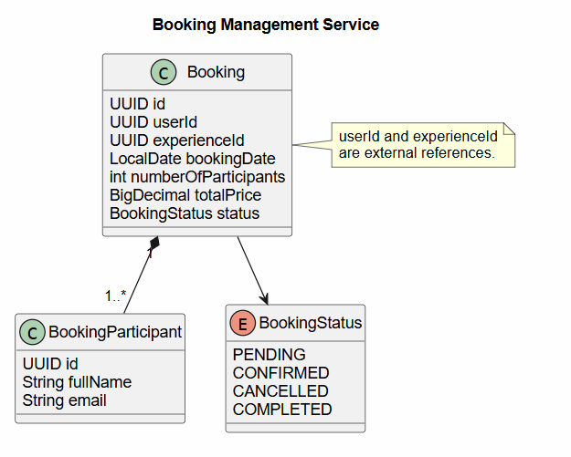
Figure 1 : Diagramme de classes du service Booking Management.

2. API REST
Le tableau ci-dessous présente les principaux endpoints proposés pour le service.
Méthode | URI | Explication | Codes
POST | /bookings | Créer une réservation. | 201, 400, 409
GET | /bookings/{id} | Consulter une réservation. | 200, 404
GET | /bookings/user/{userId} | Lister les réservations d’un utilisateur. | 200
PUT | /bookings/{id}/confirm | Confirmer une réservation. | 200, 404, 409
PUT | /bookings/{id}/cancel | Annuler une réservation. | 200, 403, 404
PUT | /bookings/{id}/attendance | Valider la présence des participants. | 200, 403, 404
Tableau 1 : Principaux endpoints de l’API REST.
Remarque : les routes Booking ci-dessus sont une proposition cohérente avec les fonctionnalités du service ; elles doivent être alignées avec les contrôleurs réellement développés.

3. Événements
Le service Booking publie les événements métier suivants :
- BookingConfirmed : émis lorsqu’une réservation est confirmée.
- BookingCancelled : émis lorsqu’une réservation est annulée.
- ActivityReminderDue : événement utilisé pour déclencher un rappel avant une activité liée à une réservation.
Notification Service consomme BookingConfirmed, BookingCancelled et ActivityReminderDue afin d’envoyer les notifications correspondantes sans bloquer le traitement du service Booking.

4. Interactions

4.1 Communication synchrone
Les échanges synchrones entre microservices se font par API REST :
- Booking Service appelle Experience Management Service (GET /experiences/{id}) pour récupérer les détails et le prix de l’expérience avant de créer la réservation.
- Booking Service appelle Guide & Availability Service (GET /api/v1/guides/{id}/availability-check) pour vérifier la disponibilité du guide sur la période demandée.
Booking reste responsable de la création de la réservation et de la vérification des conflits de réservation.

4.2 Communication asynchrone
Lorsqu’une réservation est confirmée ou annulée, Booking Service publie respectivement les événements BookingConfirmed et BookingCancelled. ActivityReminderDue est également utilisé pour signaler qu’un rappel d’activité doit être envoyé. Notification Service consomme ces événements de manière asynchrone afin d’envoyer les notifications sans bloquer le service émetteur.

4.3 Gestion des pannes
- Si Experience Management Service ou Guide & Availability Service ne répond pas, l’appel REST utilise un timeout.
- Si une vérification obligatoire de l’expérience ou de la disponibilité du guide échoue, Booking ne confirme pas la réservation et retourne une erreur 503 Service Unavailable.
- Si le créneau n’est plus disponible ou si la capacité est atteinte, la réservation est refusée afin d’éviter un conflit ou une surréservation.
- Si le broker ou Notification Service est temporairement indisponible, les événements doivent être conservés dans une file persistante puis traités lorsque le consommateur redevient disponible.
- Les consommateurs doivent traiter les événements de façon idempotente afin d’éviter les traitements en double.

